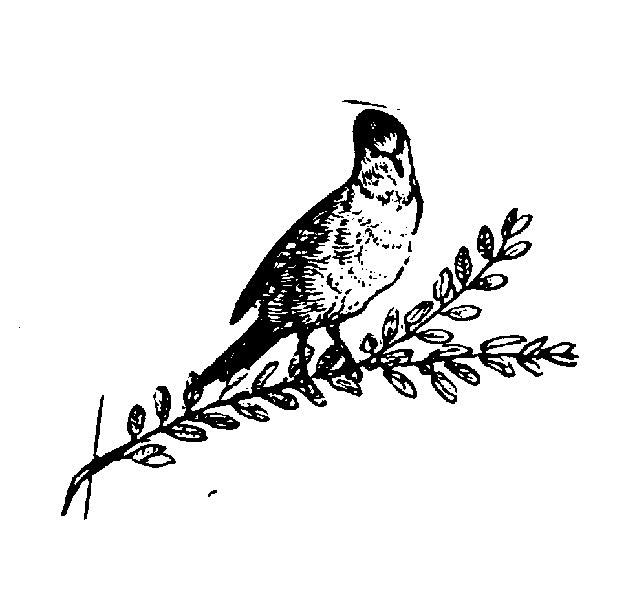

Capítulo 4

LA RESTAURACION

EN ITALIA

(Años de 1814 a 1850)

MAPA DE ITALIA: 1814 A 1850.

HECHOS HUMANOS | HECHOS EDUCATIVOS | HECHOS DE IGLESIA
1815. 25 de Abril. Gobierno provisional militar en el Piamonte. El 14 de Mayo, en Génova, Víctor Manuel I proclama la restauración y regresa el 20 a Turín, después de 13 años de exilio.  1819. Días de sangre y revolución, entre el 10 de Marzo y el 8 de Abril.  1820. Levantamiento antiespañol en Nápoles. Fernando I otorga la Constitución del 23 de Julio.  1828. El 27 de Abril. Carlos Alberto, rey de Saboya.  1831. Levantamiento de los liberales en Módena, Parma y Estados Pontificios. La agitación es general y crece el ideal unificador.  1832. G. Mazzini funda el Partido de la Joven Italia.  1848. Fernando II publica una Constitución en Nápoles. En Piamonte, Carlos Alberto, después de tensiones, concede la Constitución al Reino de Piamonte.  1849. Carlos Alberto de Piamonte, derrotado en Novara, abdica en Víctor Manuel II. | 1819. Con la muerte del teólogo Eustachio Degola, el jansenismo italiano se extingue como fenómeno.  1820. Crecen las zonas industriales. Gran abandono de los obreros de las fábricas del Norte y de los campesinos del Sur.  1827. El profesor Giovanni M. Dettori, es suspendido de la enseñanza por su rigorismo en materia moral.  1830. Se multiplican los centros de acogida para jóvenes obreros en las ciudades industriales del Norte.  1835. Se forman los Museos romanos de Arte egipcio y etrusco.  El unionismo italiano cala hondo en los intelectuales, con frecuencia adheridos a grupos subterráneos. | 1816 Reintegración de Ordenes y Congregaciones en el reino del Piamonte.  1819. El 18 de Septiembre es elegido Papa León XII.  1823. León XII toma medidas contra las revueltas liberales.  1829. El 31 de Marzo sucede Pío VIII. Las tensiones y grupos subterráneos agitan el mundo intelectual.  1831. El 2 de Febrero sube a la Cátedra de San Pedro Gregorio XVI. El Cónclave ha durado dos meses.  1840. Los Estados Pontificios se sienten vigilados y protegidos por las tropas que Austria tiene en Italia.  1848. Proclamación de la República en Roma. Aumenta la agitación social. El 12 de Abril de 1850 es repuesto el Pío IX por la entrada de tropas francesas en Roma.

El ambiente que se respira en Italia, una vez que se independiza de las apetencias napoleónicas, no mejora en nada, dada la fragmentación de Reinos y Principados (Reino Lombardo-Véneto, Piamonte, Saboya, Parma, Módena, Toscana, Estados Pontificios, Reino de las dos Sicilias) con que comienza la andadura del nuevo siglo. El peligro viene sobre todo del Imperio austriaco, que sigue aspirando a la salida al Adriático con la anexión del Véneto.

Eso inflama el nacionalismo italiano. Y con él, se asocia cierto anticlericalismo, en parte proveniente de la actitud conservadora de las jerarquías religiosas, incluida la pontificia, que enseñorea civilmente los llamados "Estados Pontificios". Por otra parte, la inveterada antipatía religiosa que fomentan los intelectuales y los grupos masónicos y carbonarios en el mundo obrero va haciendo su efectos lentamente en los intelectuales, más que en el pueblo sencillo.

Las tensiones liberales son a veces tan intensas y tan propensas al estallido revolucionario, que el mismo Gregorio XVI, soberano de los Estados Pontificios, tiene que acudir a las tropas austriacas para mantenerse en el gobierno. La ayuda eclipsa la misma autoridad y la libertad del Pontífice. Incluso se precisa la colaboración de Francia, cuyas tropas se mantendrán en Roma hasta 1838.

Las ideas se hallan enfrentadas entre los conservadores católicos y los movimientos liberales y laicistas defensores de la unificación de la península. Los primeros no acaban de asimilar la unificación italiana, por lo que tiene destrucción del milenario Reino del Papa. Los segundos están teñidos de anticlericalismo, al estilo de "La Joven Italia", sociedad secreta formada por políticos ambiciosos, como es el caso de Giuseppe Manzini, el padre de la unidad italiana. Al final, la unificación se hace por la fuerza de las armas y sus protagonistas, el Rey del Piamonte, Víctor Manuel II (1820-1878) y su primer ministro Cavour (1810-1861), recogen, con la entrada en Roma, lo soñado durante tanto tiempo.

La Iglesia italiana se mantiene en una situación expectante y con frecuencia dividida ante el problema de la unificación. Pero, no es este el único tema de inquietudes que dominan las diversas regiones naturales de Italia.

Otros temas candentes urgen la acción pastoral y cultural de la Iglesia, como es la necesidad de promover la instrucción popular, la orientación que se necesita dar al naciente movimiento obrero, sobre todo en las regiones industriales del norte, la atención a un campesinado desatendido, la inquietud que producen en los intelectuales católicos las diversas actitudes modernistas que polarizan, tanto en Italia como en otros países, muchas preferencias éticas y sociales.

Pío VII (1800-1823), sucesor de Pío VI, el Papa deportado por Napoleón, trata de reorganizar los Estados pontificios a su regreso a Roma. León XII renueva la condena contra la masonería, ya formulada con claridad por su predecesor. Gregorio XVI (1830-1846), que sucede a Pío VIII, que sólo gobernó la Iglesia ocho meses, se muestra especialmente riguroso con el modernismo.

La actividad de los Papas no es más que un aspecto de lo que está aconteciendo en el pueblo cristiano de Italia, que se siente desafiado por muchas corrientes ideológicas y comienza a sentir la necesidad de formación para enfrentarse a ellas. Esta necesidad se experimenta de forma especial en las pujantes ciudades industriales del Norte: Turín, Milán, Florencia, incluso Venecia. También late en los Reinos del sur, sobre todo en Nápoles. Y, como siempre, la Roma eterna sigue siendo el centro de múltiples referencias, no sólo religiosas, sino políticas, culturales y sociales.

No es extraño que los movimientos culturales y educativos se incrementen rápidamente en todos los ambientes italianos, aun cuando en la península no ha existido la Revolución como en Francia, ni se dan los altercados, algaradas y "pronunciamientos militares" continuos que acontecen en España.

La Iglesia italiana se manifiesta en estas décadas fecunda en iniciativas pastorales y apostólicas. Se mantiene el clave clerical, que resulta inevitable en Roma, pero que cada vez está menos presente en el resto de los antiguos señoríos o reinos. En todos los lugares aparecen multitud de servicios sociales y culturales, que compensan de alguna forma la pobreza de los desorganizados Estados italianos.

Una verdadera oleada de Institutos religiosos y de servicios asistenciales y educativos se extienden por todo el territorio. Resulta más fácil que en tiempos anteriores el obtener la acogida y aprobación de la jerarquía religiosa de cada localidad, pues la demanda social es evidente. Incluso son los Obispos mismos los que asumen el protagonismo de esas obras.

Esas iniciativas son instrumentos de primera calidad para llegar al pueblo fiel y para ofrecer la instrucción religiosa que ya no se tiene en la familia y que, incluso, se comienza a descuidar en las parroquias.
Una serie hermosa de figuras fundadoras pueden ser consideradas como emblemáticas en la primera parte del siglo:

- San José de Cottolengo (1786-1842). "Hermanas de la Pequeña Casa
de la Divina Providencia". Turín. 1828
- San Gaspar de Búffalo (1786-1837). "Misioneros de la Preciosísima
Sangre". Roma 1828. Con Sta. María de Mattia (1804-1866)
"Adoratrices de la Preciosísima Sangre". Roma. 1834.
- San Antonio María Gianelli (1789-1846). "Misioneros de S. Alfonso
María Ligorio". Chiavari. Génova. 1828.
y "Oblatos de S. Alfonso". 1829.
e "Hijas de Sta. María del Huerto". Chiavari. 1830.
- Elena Bettini Condinaci (1814-1894) y Tomás Manini (1803-1872)
"Hijas de la Divina Providencia". Roma. 1834.
- San Vicente Palloti (1795-1850). "Sociedad del Apostolado Católico".
Roma. 1835
- Sta Paula Frassinetti (1809-1882). "Religiosas de Sta. Dorotea.
Génova. 1835
- Beata Benedicta Cambiagio.(1791-1858). "Hnas. de Ntra. Sra. de
la Providencia". Pavía. 1829.
- Ana Lapini (1809-1860). "Hijas de los Estigmas de S. Francisco".
Florencia. 1844.
- Ludovico Pavoni (1784-1849). "Hijos de María Inmaculada".
Brescia. 1847

Además de estos nombres significativos, podemos detectar una variada cadena de otras Fundaciones, sencillas al principio, pero con vocación de expansión. Se dan en todos los lugares en beneficio del pueblo llano, que sigue siendo cristiano de formas y tradiciones. Tienen un objetivo preferentemente asistencial. Pero encuentran en la atención cultural y educativa un reclamo incluso más estimulante que en los meros servicios samaritanos.

Los abundantes nombres que, hasta mediados de siglo, esconden una obra o una idea magnífica pueden ser los siguientes:

- Juan Bta. Rubino (1776-1853). "Oblatas de S. Luis Gonzaga".
La Morra. Cuneo. 1815.
- Mns. Marco Antonio Mondelli (1755-1825). "Oblatas de S. Francisco de
Sales". Citta di Castelo. Peruggia. 1816.
- Faustina Barchiesi Cecicotti (1770-1829). "Hijas del Redentor y de la Virgen
Dolorosa". Potenza Picenza Macerata. 1816.
- Leopoldina Naudet (1773-1834)."Hnas. de la Sda. Familia". Verona. 1816.
- Lucia Denina (1765-1836) "Hnas. Franciscanas de Mondovi". Mondovi.
Cuneo. 1817.
- María Victoria Giorni. (1795-1874). "Maestras Pías de Sta. Agueda".
Génova. 1818.
- Francisco de la Madonna (1771-1846) y María Buena Rovelli (1802-1882)
"Ursulinas de María Inmaculada". Gandino. Bérgamo. 1818.
- Teodora Campostrini (1788-1860). "Hermanas Mínimas de la Caridad".
Verona. 1818.
- María Ana Borgarati (1775-1838). "Ursulinas de la Anunciata". Rivarolo.
Canavesa. Turín 1819.
- Fortunata María de Nicola (1790-1829). "Franciscanas de S. Antonio".
Cacciotolui. Vomero. 1820.
- Lorenzo Barbaro (+1837). "Hijas de la Dolorosa". Venecia. 1821,
- Bernardo Sapelli O.P. (1759-1829). "Dominicas del Sto. Rosario". Turín 1821
- Bartolomé Mª Righi (1753-1831). "Franciscanas de la Caridad". Faenza.
Ravena. 1824.
- María Teresa Spinelli (1789-1850). "Agustinas Siervas de Jesús y María".
Frosinone. 1827.
- Luis Marán (1744-1859) e Isabel Vendramini (1790-1860). "Franciscanas
Isabelinas.” Padua. 1828.
- Severino Fabriani (1792-1849). "Hijas de la Providencia". Módena. 1828.
- Antonia María Verna (+1860). "Hnas. de la Caridad de la Inmaculada.”
Rivarolo. Turín. 1828.
- Isabel Renzi (1786-1859). "Maestras Pías de la Dolorosa". Rímini. 1828.
- Mns. Luis Reggianini (1775-1848). "Hnas. del Niño Jesús". Módena. 1828.
- Catalina Molinari (1761-1848). "Maestras Pías de la Presentación".
Sestri Levante. Génova. 1829.
- Julia Bardelli Ottolini (1786-1850). "Hijas de la Inmaculada”. Verona. 1830.
- Juan Bta Manassero (1776-1835). "Hnas. de la Sda. Familia". Cuneo. 1835
- José Benaglio (1767-1836) y Teresa Eustochio Verzeri (1801-1852).
"Hijas del Sdo. Corazón de Jesús". Gromo. Bérgamo. 1831.
- Sta. Bartolomea Capitanio (1807-1833) y Sta. Vicenta Gerosa (1784-1844).
"Hermanas de María Niña". Lovere. Bérgamo. 1832.
- Antonio Rosmini (1792-1855). "Instituto de Padres de la Caridad". Novara.
Domodessola. 1828. Y con la Bta. Magdalena Canossa (1774-1835).
"Hermanas de la Providencia". Locarno. Suiza. 1832.
- Nicolás Mazza (1790-1838). "Pequeña Sociedad de María Cooperadora".
Verona. 1833 y "Hermanas de la Caridad de Jesús". Verona. 1832.
- Juan Bta. Ranzan (1757-1847). "Sacerdotes de la Misericordia". Roma. 1833.
y con María Desfontaines (1757-1851). "Hermanas de Sta Clotilde".
París. 1831.
- Julia Falleti di Barolo (1785-1865) y la Beata Enriqueta Dominici (1829-1894).
"Hermanas de Santa Ana". Turín. 1833.
- María Rossi (1812-1874) y Francisca Butti (1812-1874). "Hijas de
la Presentación". Como. 1833.
- Luis Biraghi (1801-1879) y María Videmari (+1860) "Congregación de Santa
Marcelina". Milán. 1835.
- Mns. Giovanni Antonio Farina (1803-1888). "Hnas. Maestras de Sta Dorotea".
Vicenza. 1835.
- Beata Magdalena de Canossa (1774-1835). "Hijos de la Caridad”.
Venecia. 1835.
Y también "Hijas de la Caridad". Venecia. 1835.
- Carolina del Carretto (1798-1874) Y Luis Speroni (1804-1855). "Hnas.
del Buen Pastor". Milán. 1836.
- Luis Fabris (1805-1882). "Hijos de la Caridad". Vicenza. 1836
- Sta. María Josefa Rossello (1811-1889). "Hijas de Ntra. Sra. de la
Misericordia". Savona. 1837.
- Mns. Juan Tomás Ghilardi (1800-1873). "Dominicas del Sto. Rosario". Mondivi.
Cuneo. 1837.
- Esteban Torchio (1808-1875). "Hermanas Catequistas de S. Esteban".
Celle Enomondo. Asti. 1838.
- María Luisa Ascione (1799-1875). "Siervas de María Dolorosa".
Nápoles. 1840.
- Sta. Mª Crucificada di Rosa (1813-1855) y Mns. Faustino Pinzoni (1779-1848).
"Siervas de la Caridad". Brescia. 1840.
- Luisa Poloni (1802-1855) y Beato Karl Steeb (1773-1850).
"Hermanas de la Misericordia". Verona. 1840.
- Antonio Provolo (1801-1842). Compañía de María para la educación
de sordomudos". Verona. 1841.
- Asteria Anunciata Cocchetti (1802-1882) y Luca Passi (1789-1866).
"Hermanas de Sta Dorotea". Cenno. 1842.
- Beato Luis Domingo Scrosoppi (1804-1884). "Hnas de la Providencia
de S. Caetano". Udine. Natale. 1842.
- Juan Bta. Becchi (1785-1845) y Batistina Curti (1807-1877). "Hijas de
Ntra. Sra. de las Nieves". Savona. 1843.
- Guiovanni Quilici (1791-1844). "Agustinas Hijas del Crucifijo". Livorno. 1843.
- Catalina Cittadini (1801-1857). "Ursulinas de S. Jerónimo Emiliano".
Somasca. 1844.
- Tomás Ghirlandi de Mondovi (1800-1873). "Dominicas del Santo Rosario".
Turín. 1844.
- Inés Grimaldi (1817-1893) y Luis Sciarra (+ 1850). "Hermanas Marianas".
Roma. 1845.
- Teresa Steiner (1813-1862). "Clarisas Mitigadas" Nocera. Umbría. 1845.
- Luis Speroni (1804-1855) y Carlina del Carretto. "Hermanas del Buen Pastor".
Milán. 1846.
- Josefina Burchi (1823-1890). "Hijas de S. José". Quaracchi. Florencia. 1846

- María Teresa Cámera (1818-1894). "Hijas de Ntra. Sra. de la Piedad".
Ovada. Acqui. Alessandria. 1849.
- Justina Schapparoli (1819-1877). "Benedictinas de la Divina Providencia".
Voghera. Pavía. 1849.
- Juan Strazzacappa (1907-1963). "Siervas del Señor". Conselva. Padua 1949.
- Luis Caburlotto (1817-1897). "Hijas de S. José". Venecia. 1850.

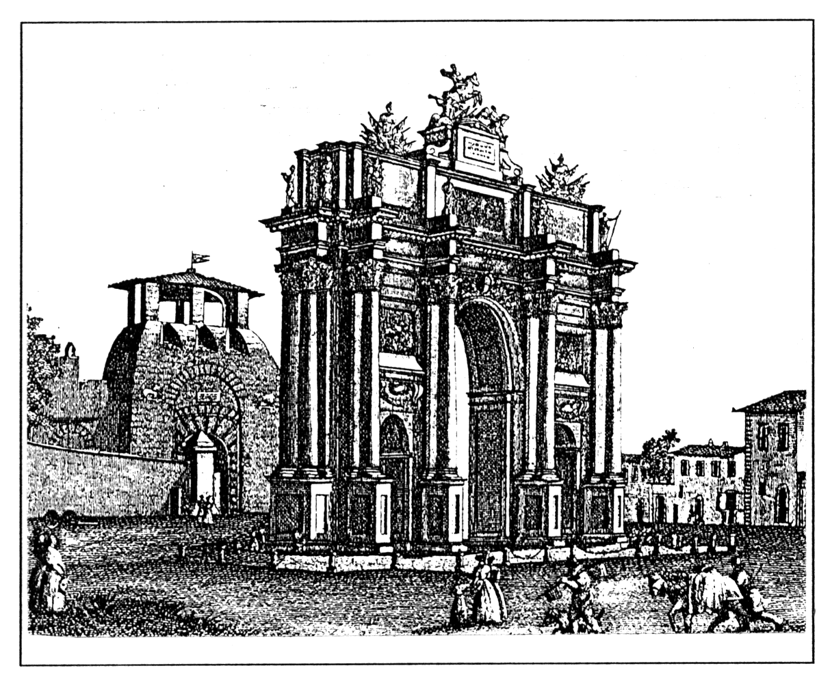

El siglo XIX también fue difícil para Italia,
no sólo por las disensiones y las ideologías,
sino por la adaptación a nuevos tiempos.

